| OCPizza  P8  Dossier de conception fonctionnelle  Version 1.0 |
| --- |
| **Auteur :**  Ianis Richardier  Analyste programmeur |

**Table des matières**

**1.** **Versions** **3**

**2.** **Introduction** **3**

**2.1** **Objet du document** **4**

**2.2** **Références** **4**

**2.3** **Besoin du client** **4**

**2.3.1** **Contexte** **4**

**2.3.2** **Enjeux et Objectifs** **5**

**3.** **Description générale de la solution** **5**

**3.1** **Les personas** **7**

**3.2** **Les acteurs** **8**

**3.3** **Principes de fonctionnement** **9**

**3.4** **Les cas d’utilisation généraux** **10**

**3.4.1** **Authentification** **10**

**3.4.2** **Gestion administrative** **11**

**3.4.3** **Gestion des achats** **12**

**4.** **Le domaine fonctionnel** **13**

**4.1** **Référentiel** **13**

**4.2** **Informations complémentaires** **14**

**5.** **Les workflows** **15**

**5.1** **Diagramme d’activité** **15**

**6.** **Glossaire** **16**

# Versions

| **Auteur** | **Date** | **Description** | **Version** |
| --- | --- | --- | --- |
| Ianis Richardier | 12/10/2021 | Création du document | 1.0 |
|  |  |  |  |
|  |  |  |  |
|  |  |  |  |

# Introduction

## Objet du document

* Ce document est destiné à la ***maîtrise*** ***d’ouvrage (MOA)\**** et à la ***maîtrise d'œuvre (MOE)\****. Il constitue le dossier de conception fonctionnelle du projet OCPizza.
* La finalité de ce document est d’analyser l’ensemble des besoins client afin d'identifier l’intégralité des fonctionnalités de la solution technique qui sera développée.
* Les éléments composant ce dossier ont été élaborés à partir d’un recueil des besoins dans le cadre d’une réunion avec la direction d’OCPizza.

## Références

Pour de plus amples informations, se référer également aux éléments suivants :

1. **DCT - 1.0** **:** Dossier de conception technique de l'application
2. **DE - 1.0 :** Dossier d’exploitation
3. **PVL - 1.0 :** Procès verbal de livraison

## Besoin du client

### Contexte

OCPizza, une jeune entreprise de restauration spécialisée dans la vente à emporter et en livraison, nous a sollicité afin d’organiser la mise en place d’un système sur mesure qui sera utilisé dans l’intégralité de leurs restaurants actuels et à venir.

***\** Pour plus d’informations concernant les termes en gras italique, se référer au glossaire en fin de document*.***

### Enjeux et Objectifs

L’intérêt est la mise en place d’un système donnant à OCPizza les possibilités suivantes :

* **être plus efficace dans la gestion des commandes**, de leur réception à leur livraison en passant par leur préparation
* **suivre en temps réel les commandes passées**, en préparation et en livraison
* **suivre en temps réel le stock d’ingrédients restants** pour savoir quelles pizzas peuvent encore être réalisées
* **création d’une solution technique** pour que les clients aient la possibilité de passer leur commande, de la payer directement en ligne (s’ils le souhaitent), et de modifier ou annuler une commande qui n’aurait pas encore été préparée.
* **proposer aux pizzaiolos une aide mémoire** pour chaque recette

# Description générale de la solution

Afin de répondre aux besoins d’OCPizza tout en respectant le budget, nous proposons de développer un site web responsive. Cela permet de maîtriser les coûts, tout en ayant une solution adaptée à tous les appareils (ordinateur, smartphones iOS & Android, tablettes).

Nous avons choisi d’utiliser Magento, qui est un ***CMS*** e-commerce très répandu. Il représente une solution clé en main qui permet une gestion centralisée du back-end et du front-end du site. La version ***open source*** est gratuite.

Utiliser Magento permet de ne pas avoir à créer une solution “***from scratch***”, autrement dit, d’éviter la création d’une solution qui nécessite des investissements conséquents de temps et d’argent (création de la solution, durée de création, maintenance continue…)

La conception du front-end pourra être faite à travers une large gamme de thèmes préconçus. Les prix de ces derniers sont compris entre 100 et 500$ et permettent une mise en place du front-end rapide et peu onéreuse.

Il sera toutefois possible de personnaliser certains aspects comme les couleurs ou les typographies afin de se conformer à la charte graphique.

Magento permet d’ajouter des plugins et extensions (Third Party Services) qu’il est possible d’obtenir sur une marketplace consacrée à ces derniers. Par exemple, il sera possible de connecter un système bancaire à notre CMS très simplement.

Magento permet entre autres :

* **une adaptation des outils d’administration** aux besoins des utilisateurs (tant côté entreprise que côté client)
* **une gestion de catalogue complète**
* **une gestion multi-boutique**
* **l’accès à de nombreux outils marketing et de facturation**
* **une gestion des paiements simplifiée**

Il sera possible de gérer les prix des articles, les stocks, les promotions, la facturation et de manière générale, tous les aspects attenants à la bonne tenue d’un site e-commerce. Les nombreux plugins et extensions permettront d’adapter facilement les fonctionnalités du site aux besoins d’OCPizza, en y ajoutant un système de fidélité par exemple.

L’analyse des besoins effectuée au préalable nous a permis d’identifier les acteurs qui seront amenés à interagir avec le système (***diagramme UML*** de contexte), les packages qui composeront le système (***diagramme UML*** de package) et de définir des personas (clientèle cible).

## Les personas

Les personas représentent des utilisateurs “type” de la solution et permettent d’exposer certaines de leurs attentes.



**Billy - Étudiant**

20 ans

Profil : ***Consommation bi-hebdomadaire***

Intérêt : *La rapidité*, *commander de manière efficace en livraison via mobile ou ordinateur pour avoir le temps de manger pendant la pause déjeuner, ou le soir entre amis pour ne pas avoir à cuisiner. Il souhaite n’avoir à s’occuper de presque rien.*



**Christophe** - **Parent**

42 ans

Profil : ***Consommation hebdomadaire***

Intérêt : *Commander en ligne à emporter pour toute la famille, pouvoir régler en ligne ou sur place, choisir le moment du retrait. Il apprécie la possibilité d’étoffer ses commandes une fois en boutique, ou à l’avance depuis chez lui.*

## Les acteurs

Un **diagramme de contexte** a été établi afin de connaître les acteurs qui interagissent avec le système.

Le visiteur, le client, le vendeur, le pizzaïolo, le livreur, le manager et la direction sont les acteurs principaux.

L’acteur sur la droite du diagramme, le système bancaire, est un acteur secondaire.

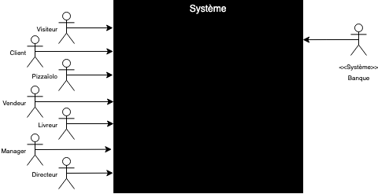

## Principes de fonctionnement

Dans le **diagramme de packages** présenté ci-dessous, on peut différencier 3 packages distincts qui composent ce système. Les différentes interactions des acteurs avec ces derniers y sont représentées. Les packages sont les suivants :

* Authentification
* Gestion des achats
* Gestion administrative

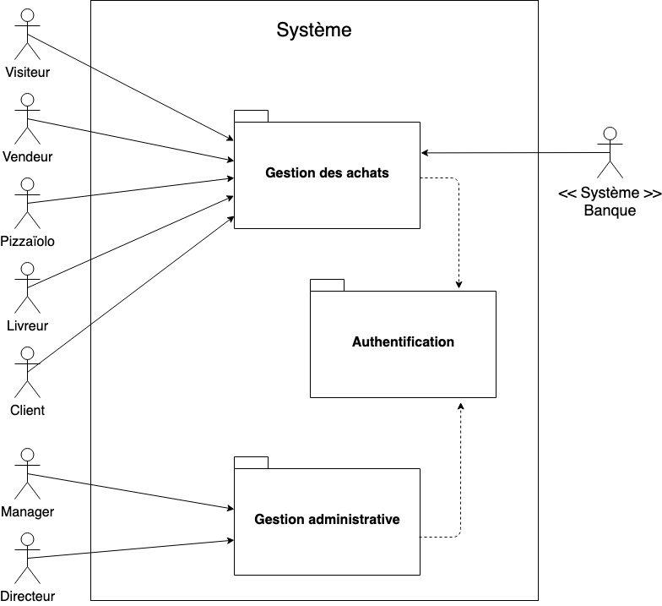

De l’utilisation du package Gestion des achats découle une réaction du système bancaire.

Pour tous les utilisateurs (à l’exception des simples visiteurs), il sera nécessaire d’être authentifié (package Authentification) pour pouvoir utiliser les packages de Gestion des achats et de Gestion administrative.

## Les cas d’utilisation généraux

### Authentification

Le diagramme ci-dessous concrétise les interactions potentielles des utilisateurs avec les composants du package Authentification.

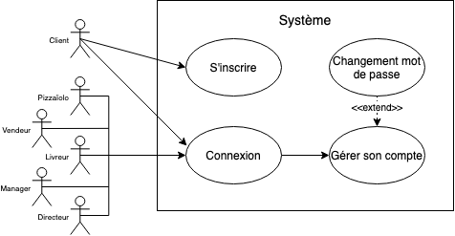

### 

Seul le client s’inscrit et se connecte. La direction gère l’inscription et la création des comptes employés. Ces derniers pourront uniquement s’authentifier.

### Gestion administrative

Le diagramme ci-dessous représente les liens des divers acteurs avec les composants du package de Gestion administrative.

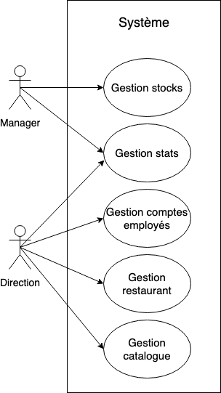

En adéquation avec les besoins d’OCPizza, l’accès à la gestion de certains composants tels que la gestion du catalogue, la gestion des comptes employés ou d’un restaurant sera conditionné au poste de Direction uniquement.

Ce diagramme induit donc un accès plein de la direction à la totalité des restaurants. Celui des managers, lui, sera restreint aux fonctionnalités strictement nécessaires, pour le restaurant dont ils ont la responsabilité.

### Gestion des achats

Ci-dessous sont représentés les différents acteurs qui interagiront avec les composants du package Gestion des Achats.

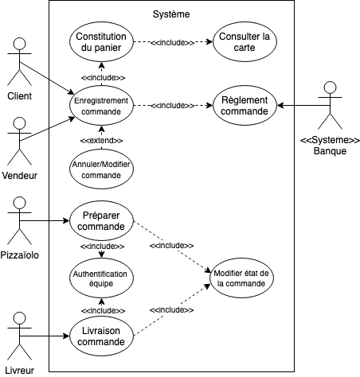

Après authentification, le pizzaïolo et le livreur pourront à leur niveau mettre à jour l’état de la commande.

Par ailleurs, selon l’organisation souhaitée par OCPizza, le Vendeur pourrait lui aussi interagir avec l’Enregistrement de la commande et certains des composants qui en découlent (Règlement commande & Annulation/Modification de commande), dans le cas d’une commande réglée sur place ou passée au téléphone.

# Le domaine fonctionnel

## Référentiel

Le diagramme de classes ci-dessous permet de présenter les classes et les interfaces du système destiné à OCPizza ainsi que leurs relations. Il décrit de façon claire ce qui doit être présent dans le système modélisé.

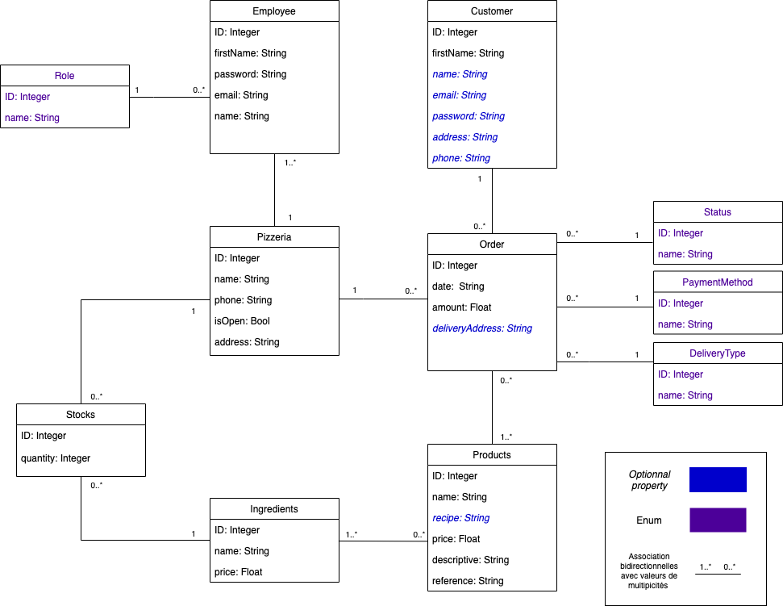

## Informations complémentaires

Toutes les classes sur le diagramme ci-dessus contiennent un attribut ad hoc (destiné à un usage spécifique) “ID” qui fait office de clé primaire.

Certaines d’entre elles contiennent des attributs optionnels (en bleu). Ces derniers peuvent ne pas avoir de valeur attribuée car facultative, par exemple une adresse de livraison pour une commande retirée sur place.

Les tables rédigées en violet et reconnaissables à leur structure commune composée d’une clé primaire “ID” et d’un attribut “name”, comme Role ou encore Status, sont des énumérations.

Par exemple, Role se présentera comme suit et ces valeurs n’auront pas vocation à être modifiées :

**ID** **Name**

1 Pizzaïolo

2 Vendeur

3 Livreur

4 Responsable

Chacune des classes dans ce diagramme est reliée à au moins une autre classe par une association bidirectionnelle (représentée par une ligne droite) : ces classes ont connaissance de l’existence de l’autre et de leur relation avec elle.

Les petits chiffres présents aux extrémités des associations bidirectionnelles sont des valeurs de multiplicité. En s’appuyant sur les classes *Order* et *Pizzeria* à titre d’exemple, la valeur **1** précise qu’une commande ne pourra être associée qu’à une seule pizzeria. En revanche, dans le sens inverse, la valeur **0..\*** indique qu’une pizzeria pourra avoir zéro, une, ou plusieurs commandes.

# Les workflows

## Diagramme d’activité

Le diagramme d’activité ci-dessous représente le processus de commande en ligne, du début jusqu’au paiement. Il permet de mettre en lumière chaque étape et la gestion de celles-ci par les différents acteurs, ainsi que leurs interactions avec le système et le système bancaire.

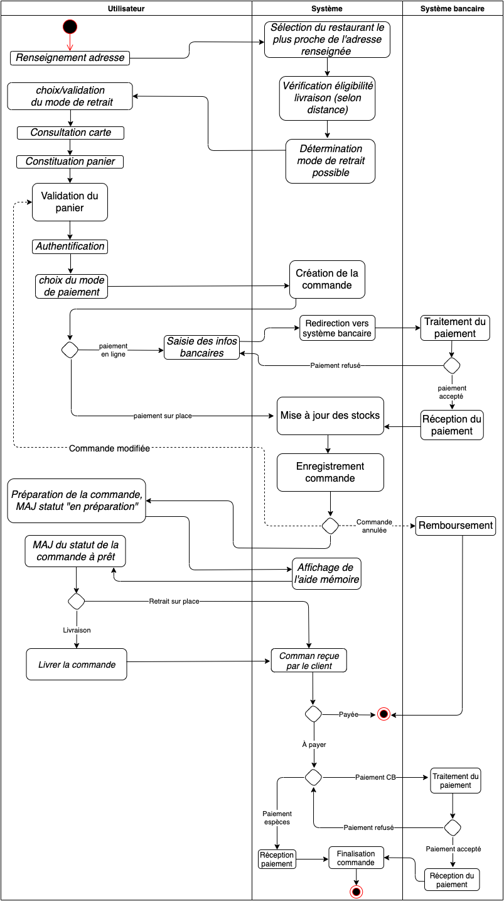

# Glossaire

| **CMS** | Le système de gestion de contenu (SGC) ou Content Management System (CMS) regroupe une catégorie de logiciels qui permettent de concevoir, gérer et mettre à jour des sites Web ou des applications mobiles de manière dynamique et de gérer séparément la forme et le contenu. |
| --- | --- |
| **Diagramme UML** | Un diagramme UML (Unified Modeling Language) fournit une représentation visuelle d'un aspect d'un système. Ils illustrent les aspects quantifiables d'un système qui peuvent être décrits visuellement, tels que les relations, le comportement, la structure ou la fonctionnalité. |
| **From scratch** | Créer quelque chose en partant de rien. Équivalent anglais de l'expression latine Ex nihilo. Peut s'appliquer dans beaucoup de domaines tels que la cuisine (…) ou le développement informatique. |
| **1** | Valeur de multiplicité «one to one». |
| **1..* / 0..\*** | Valeur de multiplicité «one to many» ou «zero to many» |
| **MOE/MOA** | Maîtrise d’ouvrage (MOA) : commandite le projet (client)  Maîtrise d’oeuvre (MOE) : répond aux demandes de la MOA |
| **Open source** | La désignation open source ou code source ouvert, s'applique aux logiciels dont la licence respecte des critères précisément établis par l'Open Source Initiative, c'est-à-dire les possibilités de libre redistribution, d'accès au code source et de création de travaux dérivés. |